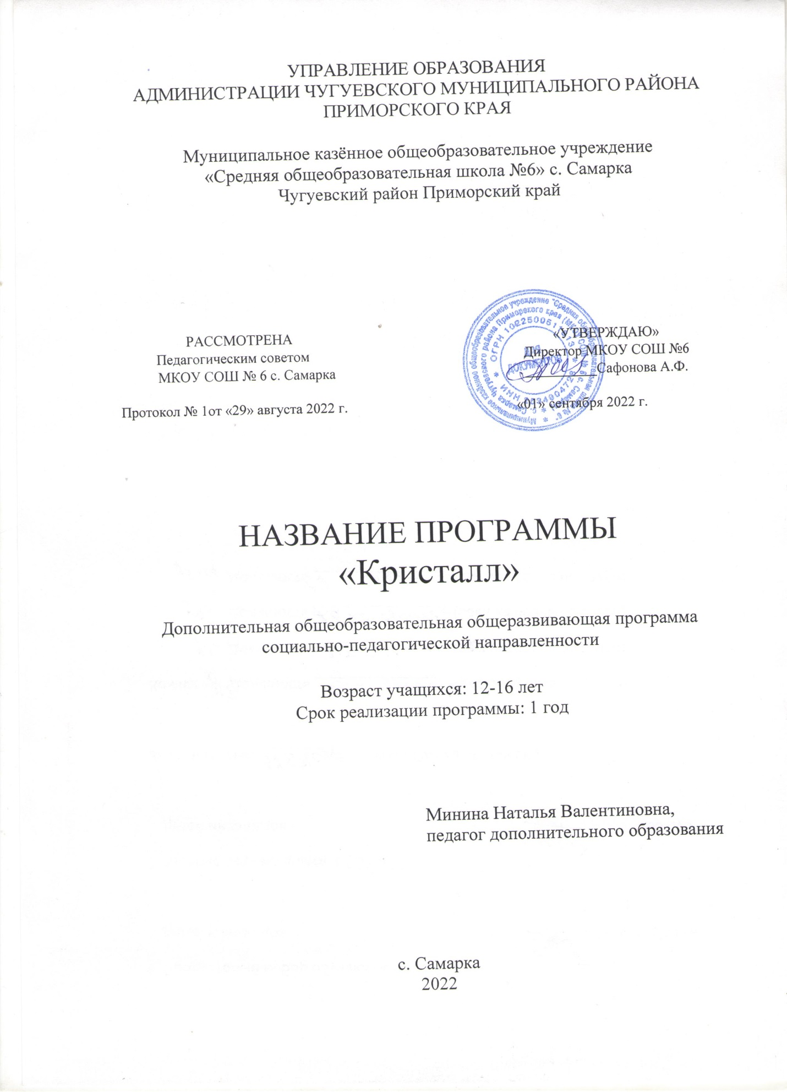

Раздел № 1. ОСНОВНЫЕ ХАРАКТЕРИСТИКИ ПРОГРАММЫ
1.1 Пояснительная записка
Актуальность программы: сохранение и укрепление здоровья подрастающего поколения - одна из наиболее важных и сложных задач современности. В настоящее время только незначительная выпускников школ являются полностью здоровыми, поэтому воспитание детей и подростков приобретает социальную значимость. Возникает необходимость реализации целостной профилактической системы, целью которой является: создание условий для формирования у учащихся здорового образа жизни.

Направленность программы: социально - педагогическая.

Уровень освоения: общекультурный
Отличительные особенности: программа модифицированная, в ней обобщен опыт педагогов по данному направлению.
Данная дополнительная программа обусловлена тем, что она отражает актуальные проблемы, связанные с формированием у детей навыков эффективной социальной адаптации. Программа рассматривает формирование ценностного отношения к здоровью.

Адресат программы: программа рассчитана на годичный курс обучения. Для учащихся школы с 12 до 16 лет, желающие вести здоровый образ жизни и помогать другим формировать ценностное отношение к своему здоровью.

Набор учащихся в кружок свободный, без особых требований.

Недельная нагрузка – 1 часа в неделю.

Наполняемость группы-10-20 человек.
Занятия проводятся один раз в неделю по 1 академическому часу.
1 год обучения –34 часа
Одним из важнейших факторов, напрямую влияющих на успешность и результативность осуществления образовательного процесса, являются условия реализации образовательной программы соответствующие СанПиН 2.4.4.3172-14. «Санитарно-эпидемиологические требования к устройству, содержанию и организации режима работы образовательных организаций дополнительного образования детей».

1.2 Цель и задачи программы
Цель программы: реализация антиалкогольной и антинаркотической работы в образовательном учреждении; учить детей лучше понимать собственные проблемы и критически относиться к поведению в обществе; создание условий для формирования у учащихся устойчивых установок на неприятие ПАВ.

Задачи программы:
Воспитательные: Воспитание общечеловеческих качеств – сочувствие, ответственность, доброта, любовь к природе.
Развивающие: Развитие личностного мышления на основании полученных знаний и применение их в конкретных условиях.
Обучающие: Формирование знаний, умений, навыков, позволяющих использовать здоровый образ жизни.

1.3. Содержание программы
Учебный план

№ п/п | Тема | Общее кол-во  часов | В том числе |  | Формы аттестации/контроля
№ п/п | Тема | Общее кол-во  часов | теоретические | практические | Формы аттестации/контроля
1 | Составляющие ЗОЖ
1.1 | Составляющие ЗОЖ | 1 | 1
2 | Алкоголь и организм.
2.1 | Воздействие алкоголя на организм человека. | 1 | 1
2.2. | Акция «Мы за трезвость» | 1 |  | 1 | Листовка
2.3 | Стадии алкоголизма. | 1 | 1
2.4 | День здоровья | 4 | 2 | 2 | Игра
3 | Наркотики
3.1. | Влияние наркотиков на здоровье человека. | 1 | 1
3.2. | Признаки злоупотребления наркотиками. | 1 | 1
3.3. | Решения, которые я принимаю. | 1 |  | 1 | Тестирование
3.4. | Стресс и физическая активность. | 1 | 1
3.5. | Как помочь другим людям. | 1 | 1
3.6. | Акция «Скажи наркотикам НЕТ!» | 1 |  | 1
4 | «Курить – здоровью вредить»
4.1. | Курить – здоровью вредить. Акция | 1 |  | 1
4.2. | Анатомо – физиологические последствия курения. | 1 |  | 1 | Рисунки
4.3. | Побочные явления курения. | 1 | 1
4.5. | Портрет курильщика. | 1 |  | 1
4.6. | Принятие решения и роль среды. | 1 |  | 1
4.7. | Здоровье и выбор образа жизни. | 1 |  | 1
4.8. | «Да здравствует чистый воздух» | 1 |  | 1
4.9. | Реклама курению и реклама здоровью. | 1 |  | 1 | Рисунки
5 | СПИД. Признаки и пути передачи
5.1. | Что вы знаете о СПИДе? | 1 |  | 1 | Тестирование
5.2. | Акция «Красная ленточка» | 1 |  | 1
5.3 | Симптомы и пути передачи. | 1 | 1
6 | История развития взаимоотношений человека с природой
6.1 | Из истории развития взаимоотношений человека с природой. | 1 | 1
7 | Влияние климатических факторов на здоровье
7.1. | Влияние климатических факторов на здоровье. | 1 | 1
8 | Рациональное питание
8.1- | Рациональное питание и культура здоровья. | 3 | 2 | 1 | Тестирование
9 | Инфекционные заболевания
9.1 | Инфекционные заболевания, причины и профилактика. | 1 | 1
10 | День здоровья
10.1 | День здоровья | 3 | 1 | 2 | Игра
 |  | 34 | 17 | 17

Содержание учебного плана
Введение. Знакомство с планом работы кружка «Кристалл».
Раздел 1.
.Теория. Составляющие ЗОЖ. Общее понимание здоровья. Резервы организма. Нравственный аспект здоровья.
Здоровье – это состояние полного физического, психического и социального благополучия. Здоровье человека – это огромное богатство. Образ жизни человека, его поведение и мышление, которые обеспечивают охрану и укрепление здоровья, называется здоровым образом жизни (ЗОЖ). Основными элементами ЗОЖ являются:
- двигательная активность
- рациональное питание
- отказ от вредных привычек
- умение управлять своим здоровьем.
Практика: проведение мониторинга «Ценность здоровья и здорового образа жизни в представлениях учащихся», обработка результатов.
Раздел 2.
Теория: алкоголь и организм. История виноделия. Воздействие алкоголя на организм. Стадии алкоголизма. Миф или реальность.
Виноделие зародилось в Египте, когда люди обнаружили, что виноградный сок быстро скисает, но раз перебродив и став вином, долго сохраняется, не портясь. У египтян были проблемы с сильным загрязнением питьевой воды. Позднее, в Римской католической церкви на всей территории Европы вино стало использоваться при совершении таинства святого причастия. Постепенно употребление алкогольных напитков перешло в злоупотребление. В настоящее время алкоголь – это наркотическая проблема № 1. Алкоголь – это непосредственная причина заболеваний печени, нарушения функций головного мозга, язвы желудка, панкреатита и других болезней внутренних органов. Стадии опьянения; 1-приподнятое настроение, 2 – сумасбродное поведение, 3 – замешательство, 4 – потеря самоконтроля, 5 – бессознательное. Стадии алкоголизма; 1 – знакомство с алкоголем, 2 – регулярное употребление, 3 – навязчивая идея, 4 – химическая зависимость. Миф или реальность, факторы риска.
Практика: тестирование, с последующим обсуждением, составление презентаций.
Раздел 3.
Теория: наркотики, с которых начинается злоупотребление. Влияние наркотиков на организм. Признаки злоупотребления. Решения, которые я принимаю. Как помочь другим. Наркотики и закон.
Наиболее употребляемыми являются кокаин и амфитамины. Они стимулируют центральную нервную систему, вызывают возбуждение, быструю неясную речь, учащенное дыхание, дрожь, потливость, учащение пульса, повышение давления, бессонницу, смерть. Признаки злоупотребления; спиртом, пивом, вином, вдыхание клея, героином, лекарствами, травой, амфитаминами, барбитуратами и т.д. Подростки ищут способы принятия решений и разрешения проблем, которыми можно было бы пользоваться в разных ситуациях. Изучение законов (об употреблении наркотиков, об управлении автомобилем в нетрезвом состоянии и т.д.).
Практика: работа в группах с карточками примерных ситуаций, учащиеся учатся принимать альтернативные решения в отношении наркотиков и предвидеть последствия своих решений.
Раздел 4.
Теория: «Курить – здоровью вредить». Последствия и побочные явления курения. Портрет курильщика. В борьбе за чистый воздух. Реклама и антиреклама.
В каждой сигарете содержится около 15 различных известных канцерогенных веществ. Курильщик с нормой «пачка в день» за год вбирает в свои легкие литр смолы. Каждая выкуренная сигарета укорачивает жизнь курильщика на 8 минут. В результате курения может возникнуть как физическая, так и психическая зависимость от никотина. 90% курящих утверждают, что хотели бы бросить курить.
В сигаретах содержится смола, она налипает на легкие. Приводит к появлению пятен на зубах и пальцах. Возникает эмфизема легких и хронические бронхиты. Появляется кашель - курильщика. Сигаретный дым вреден как для курильщика, так и для некурящих (пассивных курильщиков). Портрет курильщика составляется в результате опроса большого количества курящих подростков по разработанным вопросам. Не всегда реклама сообщает достоверные факты, когда убеждает купить тот или иной товар, необходимо научиться распознавать приемы, особенно при продаже табачных изделий. Выставляют курение в качестве символа взросления, связывают курение с вином и пивом, демонстрируют, что люди курящие сигареты, экстравагантные и интересные, и т.д.
Практика: 1 составление портрета курильщика (опрос учащихся). 2 выбор решения (работа с карточками). 3 демонстрация опыта с помощью самодельного прибора, имитирующего влияния курения на поверхность легких. 4 реклама и антиреклама (сочинение листовок « За здоровый образ жизни»).
Раздел 5.
Теория: СПИД. Признаки и пути передачи. Влияние ВИЧ на организм.
СПИД – заболевание, которое человек может приобрести, то есть, надо, что–то сделать, что бы заразиться. Вирус ослабляет иммунную систему, которая защищает организм от инфекции и болезней. Организм не может противостоять сопутствующим инфекциям. Признаки; увеличение лимфатических сосудов, кашель, усталость, частые поносы, потоотделение, потеря аппетита, веса, непрекращающиеся инфекционные заболевания, саркома Капоши.
Пути передачи: контакт с кровью, контакт с выделениями половых органов, через плаценту матери к плоду, во время родов, при вскармливании грудью.
Практика: предварительный тест, презентация
Раздел 6.
Теория: из истории развития взаимоотношений человека с природой.
Человечество – это часть природы. Оно возникло как результат развития живой природы, связано с нею всеми корнями, существует за ее счет. Все его современное благополучие и дальнейшая судьба зависят от общей системы жизни на нашей планете. Экология – это наука о взаимоотношениях живых организмов между собой и с окружающей средой. Это наука, которая помогает найти пути выхода из возникающего кризиса, изучая законы связей, на которых основана устойчивость жизни, люди все глубже понимают, как нужно изменить и организовать свои собственные отношения с природой средой. Эти возможности во многом зависят от социального устройства общества, то есть от связей внутри человеческого коллектива.
Раздел 7.
Теория: Влияние климатических факторов на здоровье. Влияние температуры, давления, влажности.
Биометеорология – это наука, которая изучает влияние погоды и климата на самочувствие и здоровье человека. Впервые влияние климата на здоровье человека описал в своих работах «отец медицины» Гиппократ: « организмы ведут себя различно в отношении времени года… и болезни протекают различно – хорошо или плохо – в разные времена года, в разных странах и условиях жизни…»
Раздел 8.
Теория: Рациональное питание. Культура питания. Теория аппетита. Составление меню.
Основные правила рационального питания – это полноценная, сбалансированная пища, принимаемая с соблюдением режима питания. Основные питательные вещества, содержащиеся в пище, являются строительным материалом и источником энергии.
Согласно теории аппетита (И. П. Павлов), пища, съеденная с аппетитом, переваривается и усваивается организмом быстрее и приносит большую пользу. Правила питания и вред переедания.
Практика: составление меню на неделю
Раздел 9.
Теория: Инфекционные заболевания. Причины и профилактика.
Заболевания, вызываемые болезнетворными микроорганизмами (бактериями, вирусами, грибками) – называются инфекцоинными. Пути передачи: грязные руки, воздушно – капельный, при контакте, через воду и продукты питания, от животных и т.д. Профилактика: соблюдения правил личной гигиены, закаливание, профилактические прививки.
Раздел 10
День здоровья

1.4. Планируемые результаты:
Личностные результаты
Обучающийся будет определять и высказывать под руководством учителя самые простые и общие для всех людей правила поведения при сотрудничестве (этические нормы);
У обучающегося будет возможность узнать, какой вред наносит здоровью употребление табака, спиртных напитков и наркотических веществ.
Метапредметные результаты
Обучающийся будет знать последствия хронической интоксикации организма от воздействия алкоголя, никотина и наркотиков на организм человека;
Обучающийся приобретет новые знания, находить ответы на вопросы, используя средства ИКТ, свой жизненный опыт и информацию, полученную на занятиях по основам здорового образа жизни.
Предметные результаты
Обучающийся будет знать понятия гигиены и культуры питания;
Обучающийся будет уметь перерабатывать полученную информацию: делать выводы в результате совместной работы;
Обучающийся будет владеть полученными знаниями и навыками в практической деятельности.

Раздел № 2 ОРГАНИЗАЦИОННО-ПЕДАГОГИЧЕСКИЕ УСЛОВИЯ

2.1 Условия реализации программы
1. Материально-техническое обеспечение:
Учебное помещение – класс;
Оборудование - ноутбук, мультимедийный проектор, экран, видеофильмы.
2. Учебно-методическое и информационное обеспечение:
Фотоматериалы, тематическая литература, электронные аудиозаписи и медиа-продукты, справочники иллюстрированные, диски с записями (познавательная информация, видеоматериалы), методические пособия.

2.2 Оценочные материалы и формы аттестации
При реализации программы имеется возможность диагностировать учащегося через проявление им разных типов действий: натурально-активных и эмоционально-чувственных (через игры и живую беседу), авторско-креативных (через творческие задания, защиту проектов).
Формы контроля
Для более эффективной работы в этом направлении используются самые различные формы работы с учащимися:
- Проведение занятия в виде урока
- Беседы
- Просмотр видеороликов
Акции:
- Международная неделя отказа от курения «Мир без наркотиков»;
- «Бегом от болезней!»;
- «Эстафета здоровья»;
- «Красная ленточка».
Творческие конкурсы:
- Конкурс плакатов, пропагандирующих ЗОЖ;
- Конкурс рисунков: «Если хочешь быть здоров!», «Я и спорт» и т. д.;
- Спортивные игры и соревнования;
- Дискуссии, «круглые столы»;
- День здоровья
Для закрепления полученных знаний и умений большое значение имеет коллективный анализ ученических работ. При этом отмечаются наиболее удачные решения, оригинальные подходы к выполнению задания, разбираются характерные ошибки.
Контроль может осуществляться в следующих формах: собеседование, защита проекта, участие в конкурсах, акциях.
2.3 Методические материалы
Методическое обеспечение программы основано на:
- литературе по здоровому образу жизни;
- методических пособиях для досуговой деятельности;
- разработанных сценариях массовых мероприятий по здоровому образу жизни;
- специальной и художественной литературе по здоровому образу жизни;
- разработанном дидактическом материале.

2.4 Календарный учебный график
Этапы образовательного процесса |  | 1 год
Продолжительность учебного года, неделя |  | 34
Количество учебных дней |  | 34
Продолжительность учебных периодов | 1 полугодие | 01.09.2022- 31.12.2022
Продолжительность учебных периодов | 2 полугодие | 12.01.2023- 31.05.2023
Возраст детей, лет |  | 12-17
Продолжительность занятия, час |  | 1
Режим занятия |  | 1 раза/нед.
Годовая учебная нагрузка, час |  | 34
2.5 Календарный план воспитательной работы
№ занятия | Тема занятия | Дата | Кол-во часов
1 | Акции: Международная неделя отказа от курения |  | 1
2 | Акция «Мы за трезвость» |  | 1
3 | Акция «Скажи наркотикам НЕТ!» |  | 1
4 | Акция «Красная ленточка» |  | 1
5 | Творческих конкурсах: конкурсах рисунков, плакатов по ЗОЖ. |  | 3
6 | Различных видах соревнований в Дни Здоровья |  | 2

СПИСОК ЛИТЕРАТУРЫ

1. Комиссаров Б.Г. Подросток и наркомания. Ростов – на Дону, Феникс 2001г., стр.211-212.
2. Методические материалы по антинаркотическому воспитанию школьников, М., 2007г.
3. Лалаянц И., Милованова Л., Медицина. « Знание» 1990г. Спид: катастрофа 20 века.
4. Науменко Ю., Здоровьесберегающая деятельность школы: мониторинг эффективности.
5. Методические рекомендации для педагогов и руководителей общеобразовательных учреждений, Москва Издательство « Глобус», 2009г.
6. Сирота Н.А., Ялтонский В.М., Теоретические, методологические и практические основы альтернативной употреблению наркотиков активности несовершеннолетних и молодежи. М. 2004г.

Цифровые образовательные ресурсы
http://yandex.ru/clck/jsredir?from=yandex.ru
shkola-ehntuziast.narod.ru›programma.doc
easyen.ru›load/klassnye…zdorovyj_obraz_zhizni/171
zavuch.info›uploads/methodlib/2012/1/7/Кружок.doc
edu.cap.ru›?t=hry…5115…40867/169605/169936/169939
forum.yotatester.ru›…obrazovatelnaya…6klassov.html
sportbok.narod.ru›Fit/fit81.html
erudition.ru›referat/ref/id.33870_1.html
takzdorovo.ru›Привычки
naturomed.ru›zdorove/6062.htm

